AVR에서 부트로더 메모리 구조 만들기 (기초)
내용
1. 메모리 구조 이해하기 1
2. 부트 영역 나누기 1
3. 프로그램 hex 파일 확인하기 3
4. hex 파일을 하나로 합치기 4

1. 메모리 구조 이해하기
AVR은 NWRR기본적으로 앱 영역, 부트 영역이 나뉘게 된다.
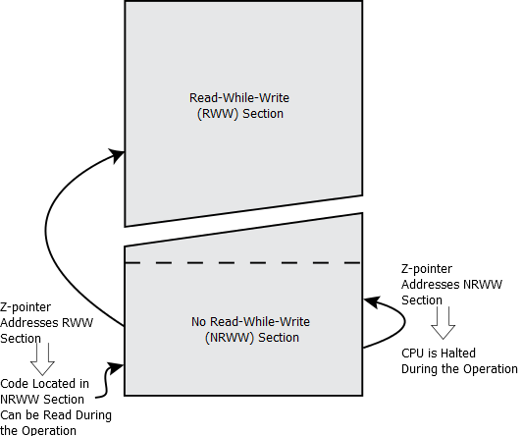
Read while Write영역은 읽고 쓰기가 동시에 가능한 영역이고 (CPU 정지 x)
No Read While Write 영역은 말그대로 읽지는 못하고 쓰기만 가능하다 (CPU 정지)
즉, NRWW 읽으면서 RWW 읽기 불가능 RWW 읽으면서 NRWW 읽기 가능

2. 부트 영역 나누기
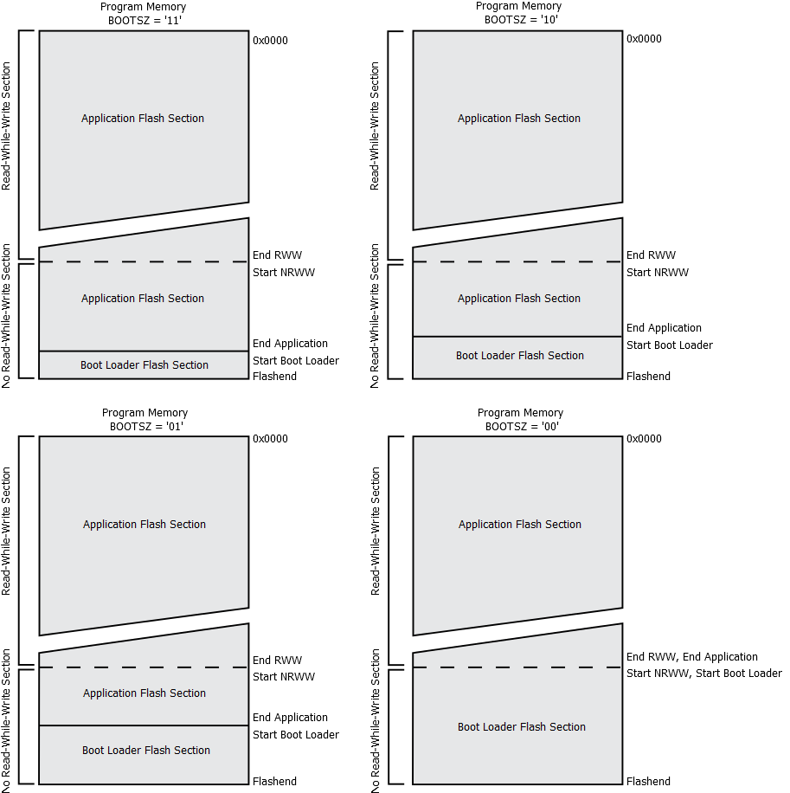
app 영역과 boot 영역을 나눠야함

boot 영역은 cpu가 시작되자마자 실행하게 할 코드를 넣는 부분인데

app 영역의 메모리가 0x00부터 시작하기에 아래 두가지를 지정해야한다.
- 시작하는 지점의 메모리 주소
- boot 영역의 크기
Device programming에 들어가면 JTAG 설정을 할 수 있다.
Jtag를 실제로 연결했을 때 모습이다.
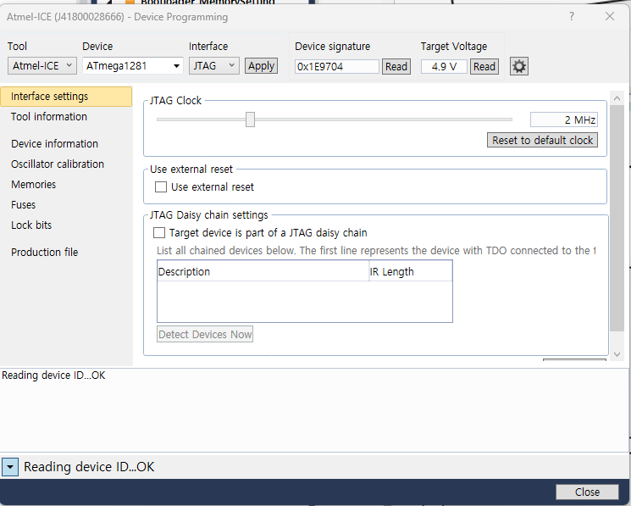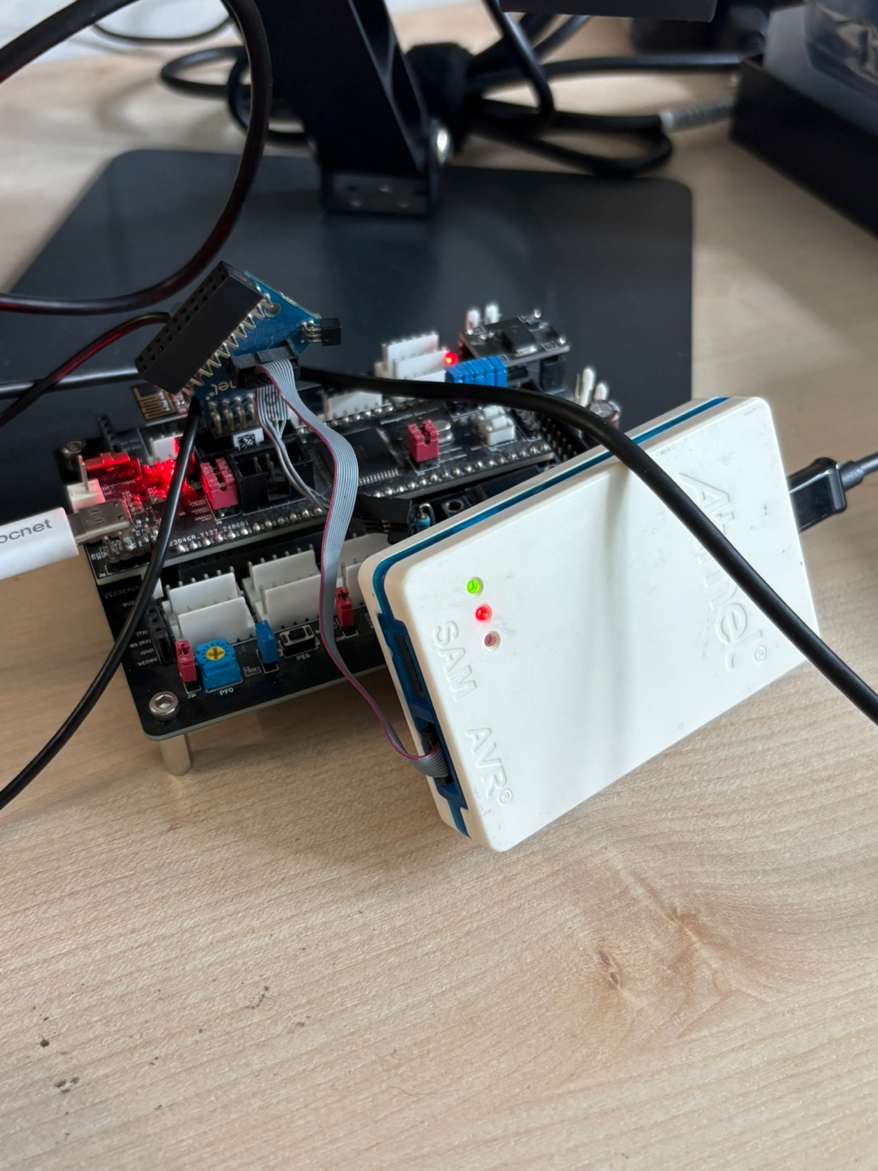
- 부트영역 설정 (tools – device programming - fuses)
Boot 사이즈를 조절해서 boot 영역을 512, 1024, 2048, 4096 word로 할지 설정하면 된다. (1word=2byte = 16bit)
BOOTRST는 0일 때 0x00주소에서 start, 1일 때 부트영역에서 시작이므로 boot 영역에서 시작할 수 있도록 체크 해준다. (= 0xFE00 에서 START)
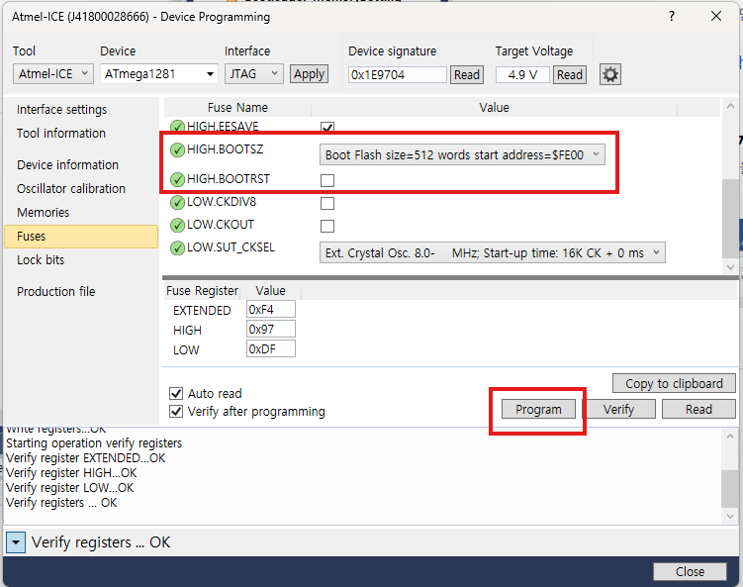
- toolchain 설정 변경 (Debug – Properties – AVR/GNU Linker)
Memory settings에서 .text=0xFE00으로 같이 설정을 해준다.
.text는 메모리 section에 관한 내용인데 program code가 시작하는 주소의 section이다.
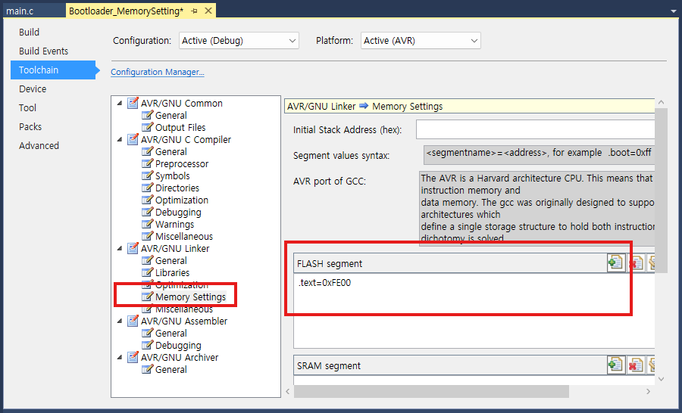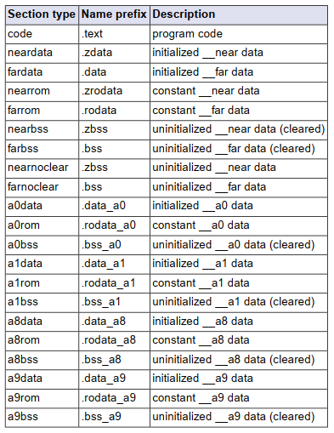
Section을 나눠놓은 이유는 const와 같은 변수는 RAM으로 가져올 필요가 없는 것 처럼 section을 통해서 flash에서는 필요한 section과 RAM에서 필요한 section이 구분이 되어 메모리에 나눌 수 있다.
.data (초기화 된 전역변수) / .bss (초기화 없는 전역변수)

- Linker Flags를 수정해주는데 이는 byte로 작성해서 linker와 연결해주는 역할을 설정해주면 된다.
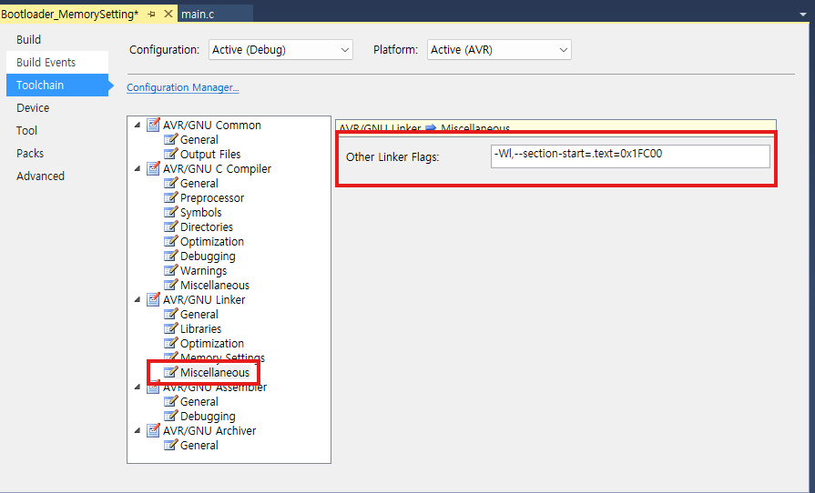

3. 프로그램 hex 파일 확인하기
- Boot 영역 코드
boot 영역인 0x1FC00에서 동작을 다 마치면 app 영역인 0x00으로 점프해야하므로,
asm volatile(“jmp 0x0”)을 넣어준다
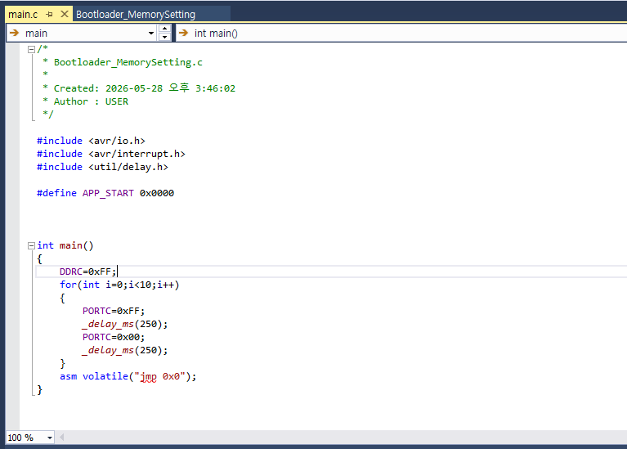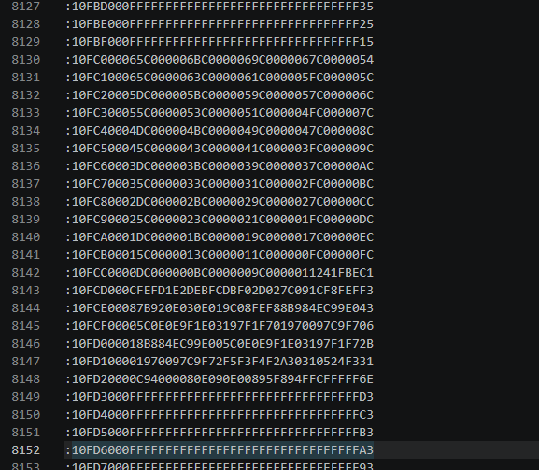
- App 영역 코드
보다시피 hex파일 메모리 0x00부터 데이터가 있는 것을 확인할 수 있다.
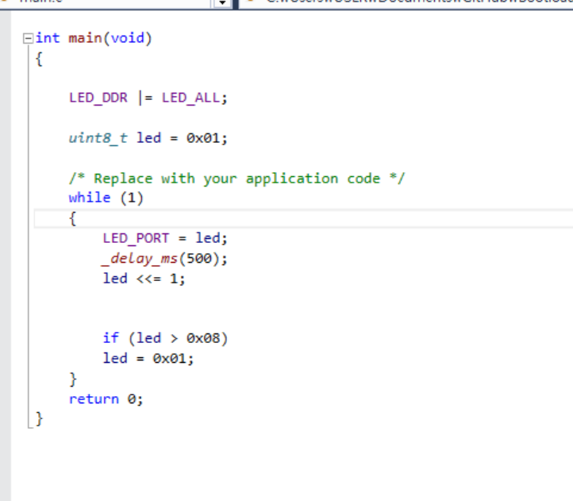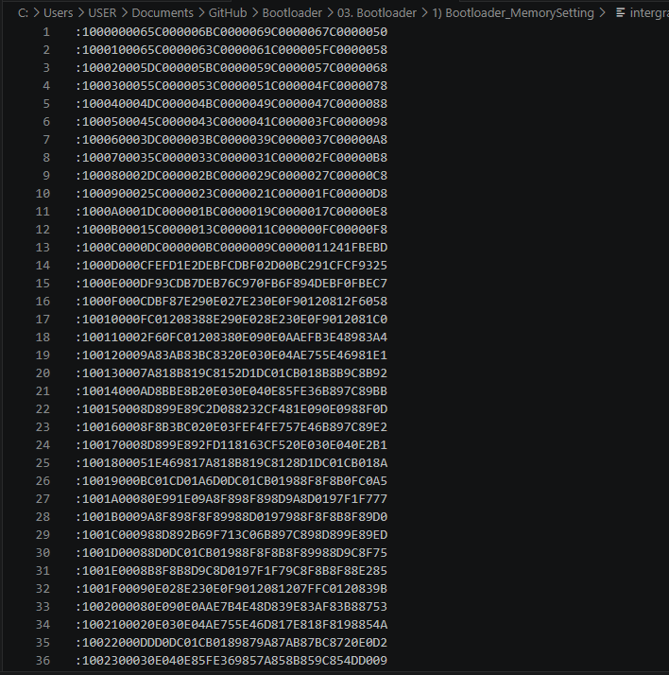

4. hex 파일을 하나로 합치기
지금 보면 app 영역과 boot 영역의 memory 데이터가 각각 있는데 이를 하나로 합쳐야한다.
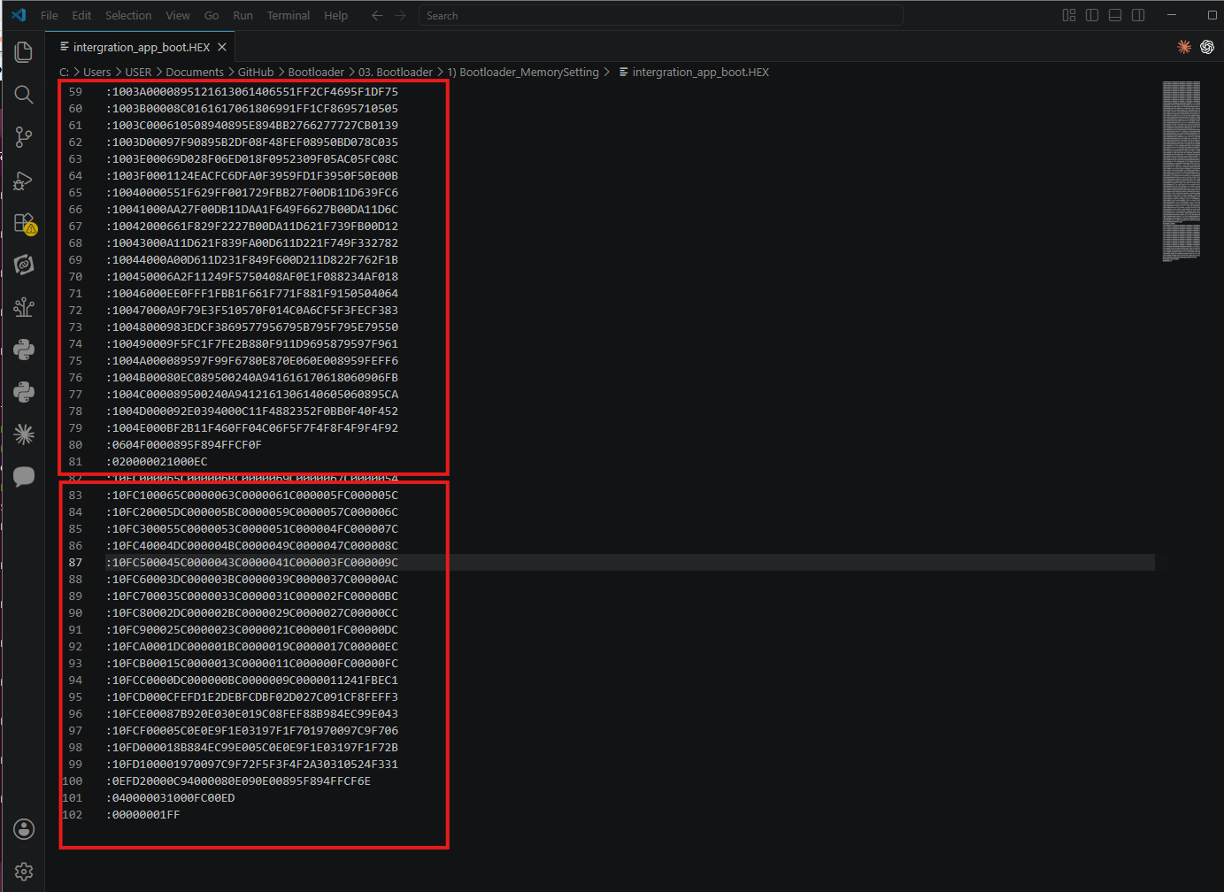
App 영역 메모리
종료 데이터 삭제
boot 영역 메모리
종료 데이터 포함
File/file/Debug/###.hex에 빌드하면 생성되는 hex파일을 열고 두개를 합치면 된다.

그리고 만든 hex 파일은 tools – device programming – memories 에서 grogram이 가능해진다
